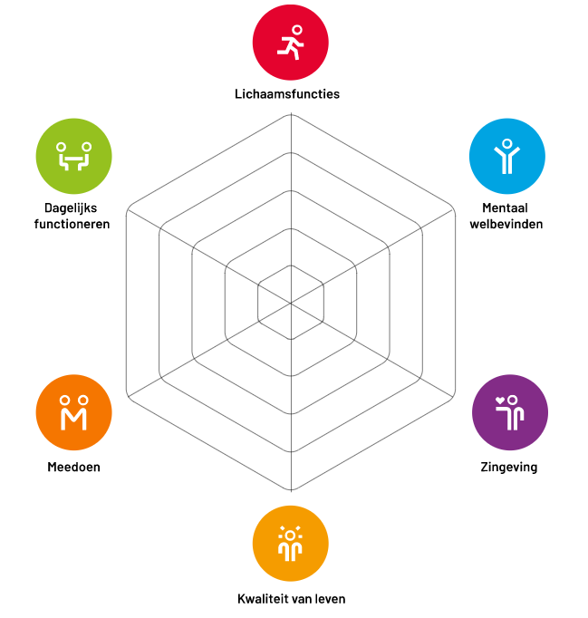
De Wij(k) is gezond bezig
Ken je dat? Je eet gezond, beweegt regelmatig en toch heb je minder energie dan je zou willen. Je bent ook niet ziek, hebt misschien zelfs geen klachten en toch voel je je niet gezond. Hoe zorg je ervoor dat je je weer gezond en beter in je vel gaat voelen?
Positieve gezondheid
Gezond zijn is meer dan ‘niet ziek zijn’ of ‘geen klachten hebben’. Het betekent ook dat je lekker in je vel zit, goed slaapt, de dagelijks uitdagingen aankunt, tegenslag kunt incasseren, een sociaal leven hebt dat bij jou past en je leven in het algemeen fijn vindt.
Op deze ‘brede’ manier naar je gezondheid kijken heet Positieve Gezondheid. Volgens dit concept zijn er zes belangrijke pijlers die bepalen of jij je gezond voelt of niet. Je ziet de pijlers in het spinnenweb.
Wat ga je doen?
In de kennismakingsworkshop leer wat de zes pijlers van Positieve Gezondheid inhouden.
Daarna kun je drie middagen aan de slag met je eigen Positieve Gezondheid. Je maakt je eigen ‘spinnenweb’ zodat je inzicht krijgt in hoe jij er op de verschillende gebieden voorstaat, en wat voor jou belangrijk is. Ook geeft het je inzicht in wat je zelf kunt doen en waar je hulp bij kunt gebruiken. Dit doen we op een speelse, laagdrempelige manier.
Inloopspreekuur
Naast de workshops is er een inloopspreekuur op de dinsdagochtend (om de week van 10.00 tot 12.00 uur) waarin je gratis en vrijblijvend advies en informatie kunt krijgen over de zes terreinen van Positieve Gezondheid.
Wanneer, hoe laat en wat kost het?
- Kennismakingsworkshop: donderdag 21 september van 13.30 tot 16.00 uur. GRATIS
- Workshopserie: 26 oktober + 23 november + 25 januari 2024, steeds van 13.30 tot 16.00 uur
Kosten: afhankelijk van je inkomen, kies je zelf voor € 15,-, € 30,- of € 45,-
- Inloopspreekuur: om de week op dinsdagochtend van 10.00 tot 12.00 uur, vanaf 5 september. GRATIS
- Locatie: Huis Miereveld, Miereveldstraat 72
- Trainers Hetty Buist en Hilda Mossink
Informatie en aanmelden:
Hetty Buist is werkzaam in Zorg & Welzijn als Buurtnetwerker bij Indebuurt033. Hetty heeft diverse scholingen gevolgd op het gebied van Positieve Gezondheid en zet zich in om het gedachtengoed van Positieve Gezondheid verder uit te dragen. hetty.buist@indebuurt033.nl of 06-1093 2423
Hilda Mossink is actief als Leefstijlcoach. Hilda heeft veel ervaring in het werken met groepen en begeleidt in haar praktijk mensen die graag gezonder willen worden. De zes pijlers van Positieve Gezondheid zijn daarbij leidend. info@eet-echt-eten.nl of 06-4428 6934

